Nieuwsbrief 11 15-11-2019
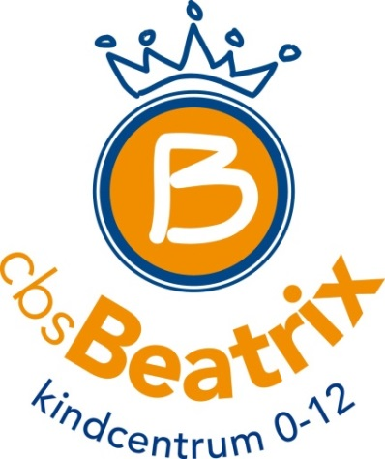
Kindcentrum
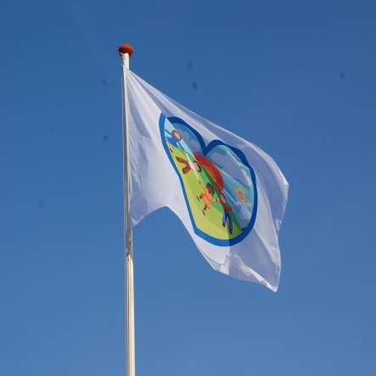

Belangrijke Data
16-11-2019
Intocht Sinterklaas
18-11-2019
Spreekuren

Belangrijke mededeling
Ziekte in groep 1-2 en geen vervanging!

Beatrix
De Vissersingel 1, 7942EA Meppel
www.beatrixschoolmeppel.nl T: 0522-251716
Geachte ouder(s) verzorger(s)
Oeps! Dan is het ineens november en de maand dat de griepklachten er zijn. Juf Esther van groep 1-2 is ziek en er is geen vervanging. Juf Diana is geopereerd en alle andere meesters en juffen zijn al ingezet. Hopelijk is het een korte griep voor juf Esther en is ze er volgende week weer. En hopelijk is het niet heel besmettelijk want het mag duidelijk zijn dat griepverschijnselen zich niet aan een agenda houden en dat het altijd ongelegen komt!
Beterschap voor iedereen!
Liesbeth van Schaik
Nieuw op de website en facebook: St Maarten
Sint Maarten
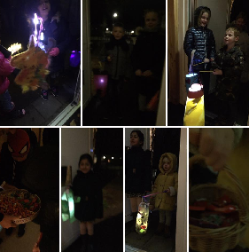
Wat geweldig dat er zoveel kinderen naar school kwamen met Sint Maarten. Wat zien de lampions
die op school gemaakt zijn er fantastisch
uit in het donker! En er is ook supermooi gezongen! Tot volgend jaar!!
Fiets
Er zijn door het jaar nogal wat activiteiten waarbij een goede, veilige fiets nodig is. Naar het zwembad, naar een techniekdag, naar een excursie….
Lang niet altijd is er een veilige fiets voor de leerlingen om mee te gaan. Voor kinderen vaak een ‘valse start’ omdat ze zich zorgen maken óf ze wel een fiets hebben op de dag van de excursie. Maar ook onderweg: een ketting die er onnodig afgaat, een slot dat blokkeert…
Een goede fiets voor uw kind is (zeker vanaf groep 5-6) een noodzakelijk hulpmiddel voor school. Wilt u de zorg van uw kind delen? Kijk of de fiets goed rijdt en remt, of de verlichting goed is én….of de fiets beschikbaar is op de dag van de zwemles/excursie enz.
Kanjer van de week: Florian, hij is een
echte sportman. Hij gaat elke week naar
meester Cor voor extra gymles.
Hobby’s: Playstation spelen, formule 1
kijken
Leukste vak: Taal
Liefste: GTA spelen op de playstation

Bedankt!!

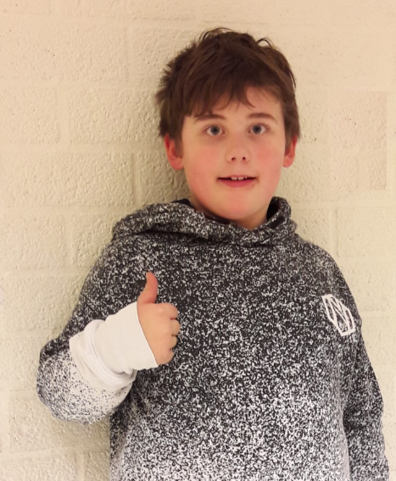

Mop van de week: Veulen
Lieke vraagt aan haar moeder: ‘Mam, hoe wordt een veulen geboren?’ Haar moeder zegt: ‘Eerst de voorbenen, dan het hoofd, dan het lijfje en tot slot de achterbenen.’ Lieke is even stil en vraagt dan: ‘Maar wie zet hem dan in elkaar?’

GEVONDEN SLEUTELS
Op vrijdag 8 november zijn er in de gymzaal, de Aanloop, sleutels gevonden. Misschien zijn ze van u ?
Af te halen in het lokaal van groep 7 en 8
Kookwedstrijd Meppel Actief
Meppel Actief is bezig met een kookwedstrijd, voor kinderen van 6 tot 12 jaar. Deze wedstrijd heet ‘Kindermenu 2.0’.
Kinderen gaan nadenken over een kindermenu dat voldoet aan de voorwaarden en sturen een recept in. Meester Cor gaat volgende week de voorwaarden/wedstrijd uitleggen in de klassen.
De winnaar van de Kindermenu 2.0 wedstrijd, krijgt een kookworkshop aangeboden.
Pieten instuif
De pieten instuif, is voor kinderen uit de groepen 1,2 en 3. De kinderen gaan tijdens de instuif verschillende pietengymnastiek activiteiten doen om een pietendiploma te verdienen! In de nieuwsbrief van 1 november stond hier ook meer informatie over, kijk op : http://www.beatrixschoolmeppel.nl/syndeo_data/media/9_Nieuwsbrief_1-11-2019-2020docx.pdf
Aanmelden via https://meppelactief.nl/agenda-item/pieteninstuif-2/

Dinsdag 19 november 15:30 - 17:00 uur sporthal de Aanloop
Donderdag 21 november 15:30 - 17:00 uur sporthal het Erf
Woensdag 27 november 15:30 - 17:00 uur sporthal de Eendracht

Waterpolotoernooi 2020
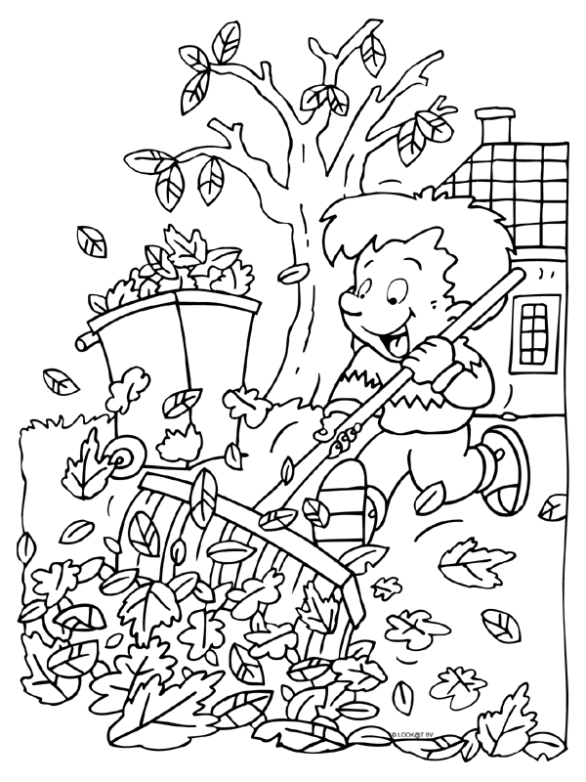
In januari en februari 2020 organiseert Meppel Actief in samenwerking met waterpolo vereniging MZPC de Reest, de vijfde editie van, het waterpolo toernooi Meppel Actief.
Wanneer? zaterdagmiddag 18 januari 2020 ( groep 3 t/m 6)
zaterdagmiddag 8 februari 2020 ( groep 7 en 8 )
Waar? in Bad Hesselingen
Opgeven? Wil je meedoen? Kom een inschrijfformulier halen bij meester Cor
Opgeven? t/m woensdag 11 december bij meester Cor c.hartholt@pcbomeppel.nl
Voor wie ? groep 3 t/m 8
Team ? Mochten er niet voldoende aanmeldingen zijn, om een team samen te
stellen, maar wel een aantal enthousiaste kinderen, dan hoor ik dat
graag. Dan gaan we op zoek naar mogelijkheden
Team? groep 3-4 : minimaal 7 en maximaal 10 spelers
groep 5-6 : minimaal 5 en maximaal 8 spelers
groep 7-8 : minimaal 5 en maximaal 8 spelers
Diploma? Voor deelname is een A + B diploma aanbevolen. Bij kinderen uit groep 5
t/m 8 is het zelfs verplicht! Bij opgave wordt er per deelnemer
geregistreerd, welke zwemdiploma’s desbetreffende deelnemer heeft.
Coach? 1 begeleider per team is verplicht

